KÖSZÖNJÜK A SEGÍTSÉGET:

Balog Csaba
Berta Bálint
Blahut Pál
Fehér Sándor
Fekete István Általános Iskola Kollégiuma
Kanyik Barbara
Kanyik Imre
Kollár Csaba és a Mizsetáp Kft.
Kovács Anikó
Kun Zsolt asztalos
Lajosmizse város Önkormányzata
Mák Csaba asztalos
Nagy Irén
Nagy Vivien
Nagyidai Krisztina (Kerekegyháza)
Németh Lajos vaskereskedése
Spiegelberger Tamás
Szabó Attiláné (Kerekegyháza)
Szabó Tünde (Kerekegyháza)
Szekeres Zoltán (Kecskemét)
Szekeres Zoltánné (Kecskemét)
Szekeres-Polyák Nikolett (Kecskemét)
Szőrös Dániel
Török Mária
Varga István
Varga Istvánné Borika

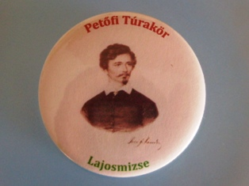

WEB: www.petofiturakor.hu
EMAIL: santaoz@freemail.hu

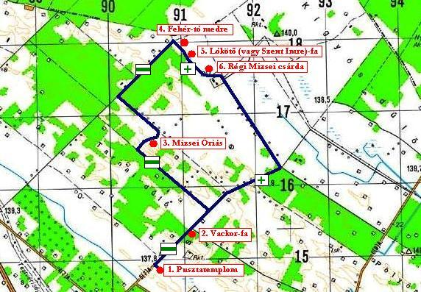

MIZSEI ÓRIÁS TÚRAÚT

AVATÁSA

2011. AUGUSZTUS 21.

LAJOSMIZSE – PUSZTATEMPLOM

Lajosmizse Mizse nevű településrésze a középkorban már lakott hely volt, ez volt a hat kun szék közül az egyik központja. Nevét a hagyomány szerint Mizséről, IV. (kun) László Árpád-házi királyunk nádoráról – helyetteséről – kapta. Ezt a feltevést eddig nem sikerült tudományosan megerősíteni, igaz megcáfolni sem.
A település a mai Pusztatemplom-dombon és annak hosszan elnyúló dombhátán lehetett, és a XVI. század végén a törökök támadásainak következtében néptelenedett el, lakói zömmel a szomszédos Nagykőrösre és Kecskemétre menekültek.
Lajosmizse ezen kevéssé ismert részén lévő néhány érdekes látnivalót kívánja hosszabb sétaútként bemutatni, a település legöregebb fájáról, egy öreg tölgyről elnevezett „Mizsei Óriás” körtúra út, mely nagyrészt természeti területeken, réteken, erődben és gyepeken halad, civilizációnak errefelé csak csekély nyoma van (az állomások melletti km adatok a Pusztatemplomtól mért távolságot mutatják).

1. ÁLLOMÁS: PUSZTATEMPLOM (0 km)

A Pusztatemplom-domb különös hely. Az a nyugalom árad belőle, ami minden szent hely sajátja. Régi hagyomány szerint ugyanis a templomokat különös kisugárzású helyekre építették, és akkori szokásnak megfelelően, a tatárjárás után épült templom körül temető volt, ezt régészeti leletek is bizonyítják.
A törökök miatt elnéptelenedett falu temploma évszázadokig település nélkül, magában állt a pusztában, innen mai elnevezése.

KÉRJÜK, HOGY A MŰEMLÉK MEGÓVÁSA ÉRDEKÉBEN A FALAKRA NE MÁSSZATOK FEL!

A rom közelében áll a 2009-ben emelet Mizse nádor-pihenő.
A templomdombról jobbra kanyarodva, az egykori Nyíri (vagy Bartal)-tó medrében legelő, hatalmas termetű charolais-marhákat figyelhetünk meg. Ennek a fajtának bikája akár a másfél tonna súlyt is elérheti.
Tovább haladva, jobbról elérjük újabb megállónk helyét.

2. ÁLLOMÁS: VACKOR FA (0,8 km)

A Kónya-dűlő mellett álló öreg vadkörtefa korát 80 évesnél is idősebbre becsülik. Termése nyáron fanyar, de ősszel édesre érik, és a környékbeliek kedvelt csemegéje. A fa helyi védettséget élvez.
Innen az első balra tartó földúton lekanyarodunk a Sáfrány-föld felé, mely a település legnagyobb és legöregebb fája mellet néhány szép tölgyet és nyárfát is rejteget.

3. ÁLLOMÁS: MIZSEI ÓRIÁS (2,5 km)

A környék legszebb tölgyfája egyben Lajosmizse legöregebb fája is. Korát 220 évre becsülik. Magassága 24 méter, törzsének kerülete 520 cm,. Földig hajló lombsátra alatt az újonnan létesített Mizsei Óriás-pihenőnél kényelmesen megpihenhetünk.
Utunk a fát balról mellőzi, és rövid kanyargás és balra tartás után kiér a Vágó-dúlőre, mely a Fehér-tóhoz vezet.

4. ÁLLOMÁS: FEHÉR-TÓ (4,5 km)

A hatalmas kiterjedésű egykori tó, mára száraz medre, két település, Lajosmizse és Pusztavacs határán helyezkedik el. Kb. 900 m hosszú és 600 méter széles, partja helyenként 3 m magas. Szikes tó volt, aminek következtében élővilág nem volt benne, így évszázadokon át állatok itatására és fürdetésére használták. A vízben feloldódott sziksó miatt vize nem átlátszó, hanem fehér volt, innen ered a neve. Régi elnevezései voltak még. Szék-tó, Sós-tó, és a legutóbbi időkben: Lóúsztató.
A meder déli végén, az út mellett található a következő látnivaló.

5. ÁLLOMÁS: LÓKÖTŐ (vagy SZENT IMRE)-FA (5,4 km)

A Fehér-tó déli végénél álló, tekintélyt parancsoló méretű akácfa becsült kora 150 év. Magassága 18 m, törzsének kerülete 420 cm. Méreteinél és koránál fogva – szakértő vélemény szerint – az ország tíz legöregebb akácfája között van.
A fától látótávolságban felfigyelünk következő megállónk objektumára.

6. ÁLLOMÁS: RÉGI MIZSEI CSÁRDA (5,5 km)

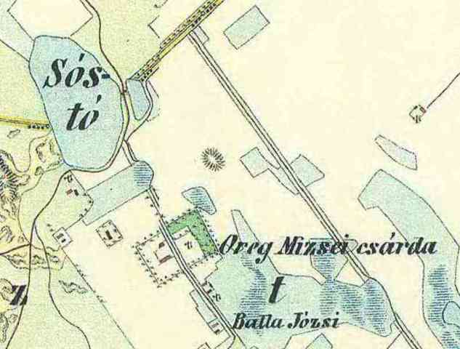

A XVIII. század második felében épült először csárda ezen a helyen, a régi vacsi út nagy forgalmát kihasználva. A csárdának kő- és téglaboltozatos pincéje van. Jól megfigyelhető egykori udvarának körvonala, a rajta átmenő régi országút fűvel benőtt nyomvonalával. A valamikor virágzó intézmény funkciója az 1800-as évek végére megszűnt, annyira, hogy a XX. század második felében már téeszépületként használták. A rendszerváltás után gazdátlanná vált, és mára már csak egy oromfala dacol – reménytelenül - az idővel.

A csárdát elhagyva balra, szintén hatalmas volt tómedret láthatunk. Ezt a részt a helyiek Bíbic-partnak ismerik. Továbbhaladva jobb kéz felől egy felújított, de lezárt épület áll, az újabb mizsei csárda, mely a régi csárda szerepét vette át a XIX-XX. század fordulóján (az épület ma magántulajdon, ezért nem szerepel állomásként a túraúton).
Innen szép bokros részen áthaladva elérjük a Palotai-sarkot, ahol is a négyes elágazásban jobbra kanyarodva (Kónya-dűlő) visszatérhetünk a PUSZTATEMPLOMHOZ (9,8 km)

